SISTEMA DE GESTIÓN DE PROYECTOS DE INVESTIGACIÓN

Especificación de Caso de Uso:

CU03-Sincronizar fuentes externas

Versión 1.0

Lima, Mayo del 2026

Control de Versiones
Fecha | Versión | Descripción | Autor
05/05/2026 | 1.0 | Creación del documento. | Axel Cueva
ÍNDICE

Especificación de Caso de Uso: 1
CU03-Sincronizar fuentes externas 1
Control de Versiones 2
1. Introducción 4
1.1 Propósito 4
1.2 Alcance 4
1.3 Definiciones, siglas y abreviaciones 4
1.4 Referencias 5
1.5 Resumen 5
2. Descripción General 6
2.1 Diagrama de Casos de Usos 6
2.2 Descripción 6
2.3 Actores 6
2.4 Precondiciones 7
2.5 Pos Condiciones 7
2.6 Flujo Básico 7
2.7 Excepciones 7
2.8 Prototipos visuales 8
2.9 Requerimientos no funcionales 9

Introducción

Propósito
Automatizar íntegramente la captura, unificación y actualización del ciclo de vida de la investigación en la facultad. Este caso de uso elimina la fragmentación de datos al consolidar la información de proyectos, entregables, estados de vigencia e historial de producción directamente desde las plataformas oficiales, transformando la labor administrativa de "búsqueda y digitación" en una de "supervisión y análisis".

Alcance
Comprende la ejecución de motores de extracción (scraping y conectores API) para las fuentes RAIS, VRIP, RENACYT y Cybertesis. Incluye la descarga de metadatos, la vinculación automática de productos con sus proyectos de origen y la aplicación de reglas de negocio para el cálculo de estados (Aprobado, Finalizado, En Deuda) basándose en los plazos de 12 y 36 meses. También abarca la reconstrucción del historial de proyectos por docente para alimentar el perfil del investigador.

Definiciones, siglas y abreviaciones
- RAIS: Registro de Actividades de Investigación de la UNMSM.
- VRIP: Vicerrectorado de Investigación y Posgrado.
- Cybertesis: Repositorio institucional de tesis.
- RENACYT: Registro Nacional de Investigadores de CTI (CONCYTEC).
- Scraping: Técnica de navegación automatizada para extraer datos de portales web.

Referencias
- Ley Universitaria N° 30220: Art. 48 sobre la transparencia y fomento de la investigación.
- Estatuto de la UNMSM: Art. 147 sobre la gestión de los institutos de investigación.
- Reglamento de Investigación UNMSM (RR N° 02127-R-17): Normas sobre registro de proyectos, asesorías y plazos de informes.
- Directiva N° 001-2022-OGTI-UNMSM: Protocolos de seguridad de datos institucionales.

Resumen
La Secretaria activa la sincronización masiva; el sistema se conecta a las fuentes externas, extrae la producción y los proyectos nuevos, evalúa automáticamente el cumplimiento de plazos (entregables) y actualiza el historial de los investigadores en la base de datos centralizada.

Descripción General

Diagrama de Casos de Usos
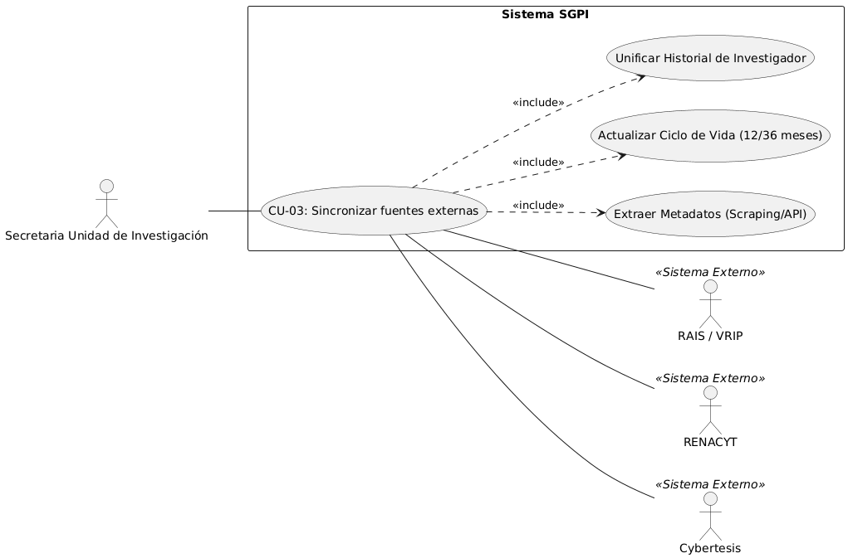

Descripción
Unifica los procesos de registro de proyectos, seguimiento de entregables y consulta de historial mediante la automatización de la ingesta de datos externos, garantizando que el SGPI sea el espejo actualizado de la realidad científica de la facultad.

Actores
Secretaria de la Unidad de Investigación.

Precondiciones
- El usuario debe estar autenticada en el sistema.
- Conexión a Internet activa y disponibilidad de los portales externos (RAIS/Cybertesis/RENACYT).

Pos Condiciones
La base de datos PostgreSQL queda actualizada con nuevos proyectos, publicaciones y tesis. Los estados de los proyectos se recalculan automáticamente.

Flujo Básico
- El usuario accede al panel de "Sincronización Global" y selecciona la(s) fuente(s) a procesar (RAIS, VRIP, RENACYT, Cybertesis).
- El sistema establece conexión con los servidores externos [EX1].
- El usuario define el rango de fechas o el ciclo académico de interés.
- El sistema ejecuta los scripts de extracción (ej. SGPI-CYB.py, SGPI-RAIS.py) para recuperar los registros.
- El sistema mapea los datos extraídos (Resoluciones, DOI, DNI) contra la base de datos local para evitar duplicados.
- Actualización de Ciclo de Vida: El sistema evalúa si han transcurrido 12 o 36 meses desde la fecha de inicio de cada proyecto para cambiar automáticamente el estado a "En Deuda" si no se detectan informes registrados.
- Unificación de Historial: El sistema vincula cada nuevo producto (tesis o artículo) al docente correspondiente y al proyecto de origen, reconstruyendo la trayectoria del investigador.
- El sistema presenta un reporte detallado de los cambios realizados y alertas de inconsistencias. El caso de uso termina.

Excepciones
[EX1]: Disponibilidad de portales externos (RAIS, Cybertesis, RENACYT)
- El sistema intenta conectar y navegar (scraping) en las fuentes externas según los filtros definidos.
- Si el portal externo no responde o ha cambiado su estructura web, el sistema le muestra una alerta en la consola con el siguiente mensaje: "Error de conexión o cambio de estructura en la fuente. No se pudo completar la extracción".
- El caso de uso termina para esa fuente específica.
[EX2]: Lectura de documentos y metadatos
- El sistema intenta extraer los metadatos o aplicar OCR a los archivos PDF (como tesis o resoluciones).
- Si el PDF está protegido o carece de campos legibles, el sistema le muestra una alerta en la tabla de resumen con el siguiente mensaje: "Documento ilegible o protegido. Pendiente de revisión manual".
- El caso de uso continúa con el siguiente documento en la cola de extracción.

Prototipos visuales
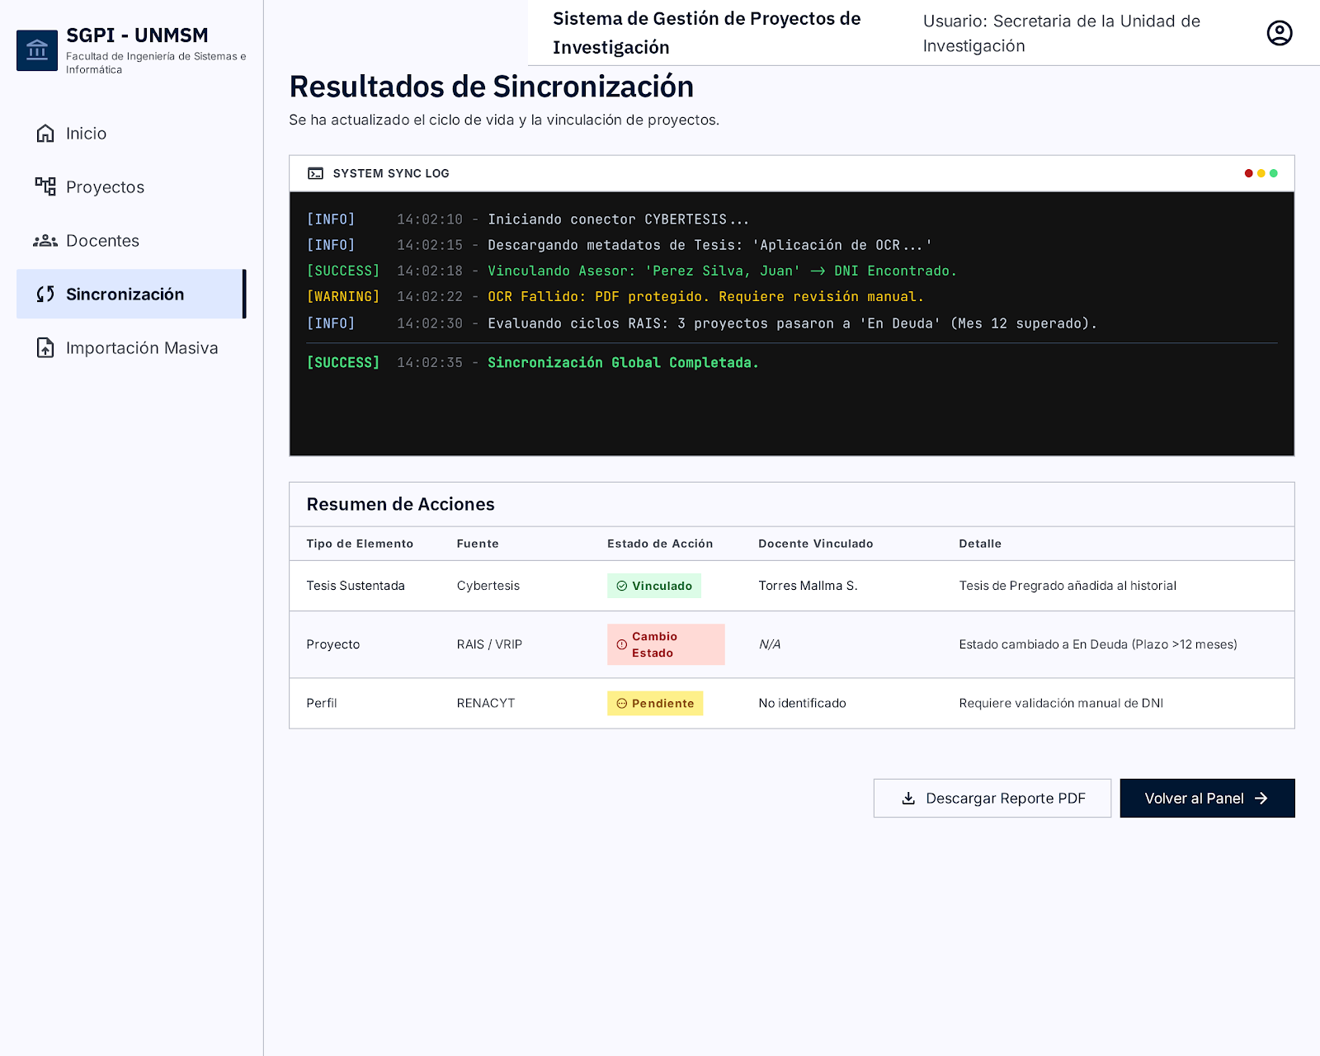
Pantalla 1: Panel de Control de Sincronización Global Funciona como el orquestador principal para los motores de extracción automatizada y web scraping. Permite a la Secretaria configurar los parámetros de búsqueda (como el año o la escuela académica) y lanzar los conectores hacia las plataformas oficiales (Cybertesis, RENACYT, VRIP, RAIS). Su interfaz indica el estado de salud y conexión de cada fuente externa antes de permitir la ejecución de las descargas masivas.

Pantalla 2: Consola de Resultados e Historial Su función es transparentar el trabajo de fondo que realiza el sistema durante la sincronización. A través de una terminal de eventos en tiempo real, la Secretaria puede monitorear cada acción automatizada: desde la lectura de metadatos, el cruce de nombres de asesores, hasta el cálculo interno de plazos (12 o 36 meses). Concluye mostrando una tabla resumen con las alertas operativas que requieren revisión humana (ej. un PDF bloqueado o un DNI no encontrado).

Requerimientos no funcionales
- Rendimiento: El procesamiento de un lote de sincronización completo (proyectos y tesis) no debe superar los 10 minutos.
- Integridad: El sistema debe asegurar que los cruces de nombres de docentes se realicen mediante identificadores únicos (DNI/ORCID) para evitar homonimias.

